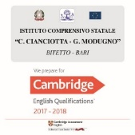
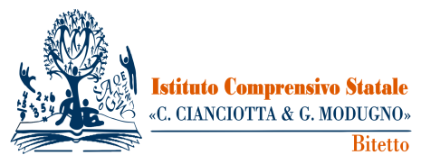
ISTITUTO COMPRENSIVO STATALE “C. CIANCIOTTA-G.MODUGNO”
Via G. Marconi, 11 - 70020 Bitetto - Medaglia d’Oro al Merito Civile
Tel. 0809921001 - Cod. Fisc. 93423410724
e-mail: BAIC82200L@istruzione.it pec: BAIC82200L@pec.istruzione.it
website: www.istitutocomprensivobitetto.edu.it

AL DIRIGENTE SCOLASTICO
dell’IC “CIANCIOTTA-MODUGNO”
BITETTO

Oggetto: RICHIESTA NULLA OSTA

I sottoscritti _____________________________________________________________________

genitori dell’alunno/a ______________________________________________________________

della classe ____________ Scuola ____________________________________________________

CHIEDONO

alla S.V. il rilascio del nulla osta al trasferimento del ___ proprio/a figlio/a

per l’Istituto _____________________________________________________________________

per i seguenti motivi: ______________________________________________________________

BITETTO, ______________________

Si allega fotocopia del documento di identità del genitore

______________________________________________ FIRMA _________________________

Si allega fotocopia del documento di identità del genitore

______________________________________________ FIRMA _________________________

NB: Alla luce delle disposizioni del codice civile in materia di filiazione, la scelta, rientrando nella responsabilità genitoriale, deve essere sempre condivisa dai genitori. Qualora sia firmata da un solo genitore, si intende che la scelta sia stata comunque condivisa.

